想拿“法治”撕裂社会，想多了

原创 有里儿有面 [有理儿有面](javascript:void(0);)

**有理儿有面**

微信号 youli-youmian

功能介绍 你说是不是

2020-08-14[原文](https://mp.weixin.qq.com/s?__biz=Mzg3MjEyMTYyNg==&mid=2247510019&idx=1&sn=7852b9f5b04d497ed36d39d0c6243f35&chksm=cef6fc76f98175600fa9011cde18d056a7ce03026622bd605c64083c0d4ddce8c7321c4effcd&scene=27#wechat_redirect&cpage=65) 发表于

收录于合集





**全文共2539字，图片10张，预计阅读时间为7分钟。**

**文章首发于“有理儿有面”（youli-youmian），欢迎大家在朋友圈和微信群转发。**

**公众号及其他平台转载请在后台留言。**



▼

8月11日，全国人大常委会全票通过了《香港特别行政区第六届立法会继续运作作出决定的议案》，决定现届立法会在2020年9月30日后，继续履行职责不少于一年，直至第七届立法会任期开始为止。所有现任立法会议员均获延任，包括早前报名参选第七届立法会被取消资格的4名反对派议员郭荣铿、杨岳桥、郭家麒及梁继昌。

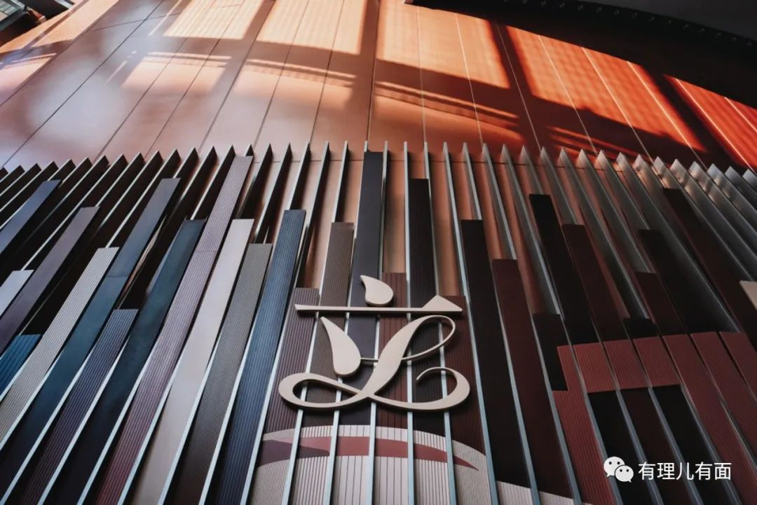

虽然特区政府做出立法会选举押后的这个决定，是纯粹基于严峻的疫情为保障香港民众的生命安全和立法会选举的公平公正，但在反对派那里就被污蔑成了阴谋论。他们叫嚣押后选举为的就是不让建制派输，并妄称之后会有一个所谓的真空期，出现立法机关和特区政府要推行一些对反对派不利的法律，让自己更没有生存空间。

不过，现在全国人大常委会关于延任一年的议案，着着实实打了这帮只懂“抗争揽炒”、毫无远见底气的曱甴的脸。但是，他们的脑回路就是不正常，据说，听到这个消息后现在的22名反对派议员却要“坐低一齐倾”，商量是否要一起辞职，涂谨申认为中央政府和特区政府让他们直接延任是羞辱，但又纠结集体辞职后“担忧”立法会没有反对声音，“失去”正当性。

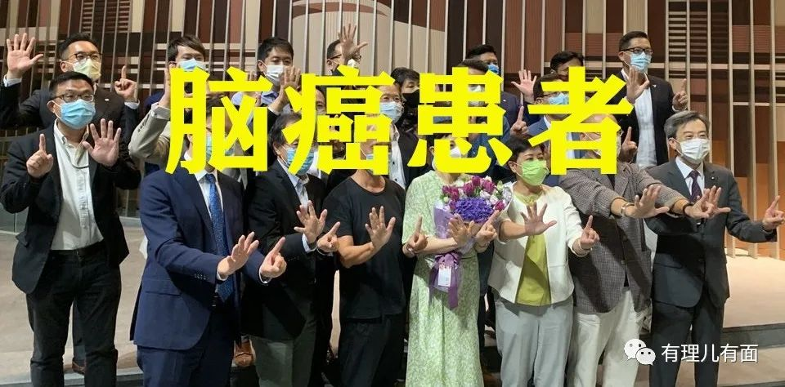

反对派议员这戏是真多，说白了，是真心放不下一年只要拉布闹腾就有400多万港币的公帑收入，但之前乱港候选人被DQ、特区政府已经清楚划定进入议会的“政治红线”，又让他们觉得“忍辱负重”的拿这笔钱而不“抗争”，很没面子。

就是这么猥琐，反对派除了空喊“民主自由”的政治口号、蛊惑年轻人“违法达义”，却从来不想真正务实的共同推动社会改革，解决积压已久的深层结构矛盾，真正做好“港人治港”，给香港民众带来实实在在的福祉。

事实上，我们看到的是，对于立法会选举押后，香港社会除了反对派用“民主”叫嚣找茬外，就只剩下一些所谓香港法律界的人士在拿“法治”来反对。

像乱港组织香港大律师公会，就尤其善于用法律包装、从政治角度误导港人思维。大律师公会现任主席为英籍资深大律师戴启思，人称“人权大状”。这里的“人权”，被戴启思演绎的很完美，其曾为立法会宣誓案中的港毒议员游蕙祯、梁颂恒二人辩护，还曾代表港毒罗冠聪于政府裁定议员不符合参选资格案中为其辩护。今年年初更是语不惊人死不休，认为修例风波中的暴徒“大致上，他们都有着良好品格”，律政司不一定要检控……

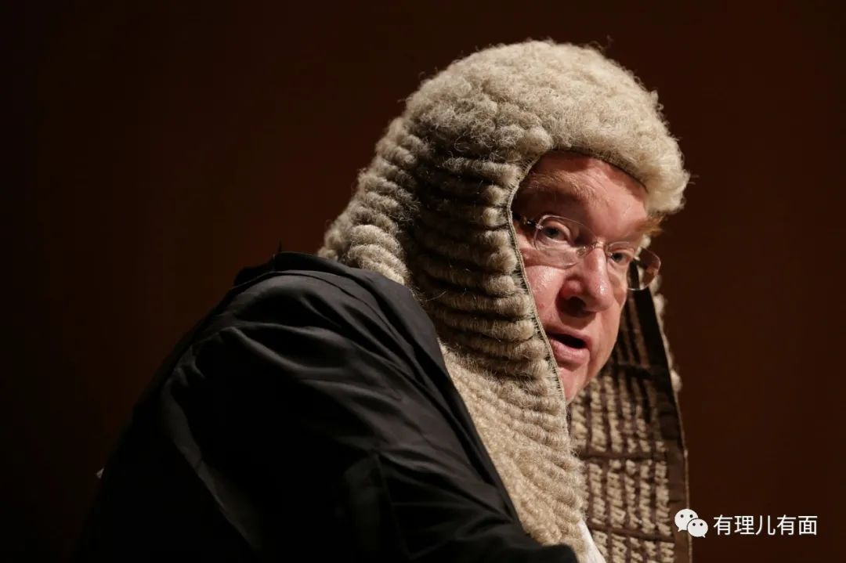

今年7月1日，在乱港分子发起的反对香港国安法非法集会中，23 岁男子唐英杰驾驶电单车撞向3 名警务人员，车上插着写有“光腹香港、时伐革命”的旗帜，其成为第一位被控涉嫌违反香港国安法的港人，而唐的律师团队里首席大状即为戴启思，可以说戴绝对是“反中乱港”分子的“御用大律师”。

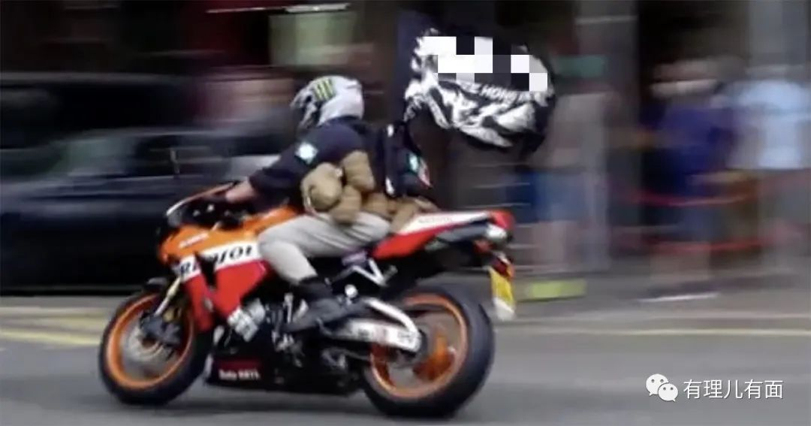

大律师公会的副主席叶巧琦，在香港土生土長，也是资深大律师。修例风波中，不但上街支持黑暴，年初担任副主席后，便频频露脸，以“司法独立”的名义，行诋毁歪曲特区政府依法施政的伎俩，和戴启思是一丘之貉。



在这样的“大状”带领下，大律师公会以维护“法治”之名玩套路，想必大家也能猜个八九不离十。

这是去年6月、8月份，包括戴启思，“叛国乱港四人帮”李柱铭、何俊仁以及乱港派梁家杰、郭荣铿、吴霭仪、陈景生等在内的，多名香港法律界人士发起的两次黑衣静默游行，抗议修订《逃犯条例》，并要以“捍卫”法治及“公义”的决心，抗议律政司涉嫌“政治检控”，妄图要求成立所谓的独立调查委员会。

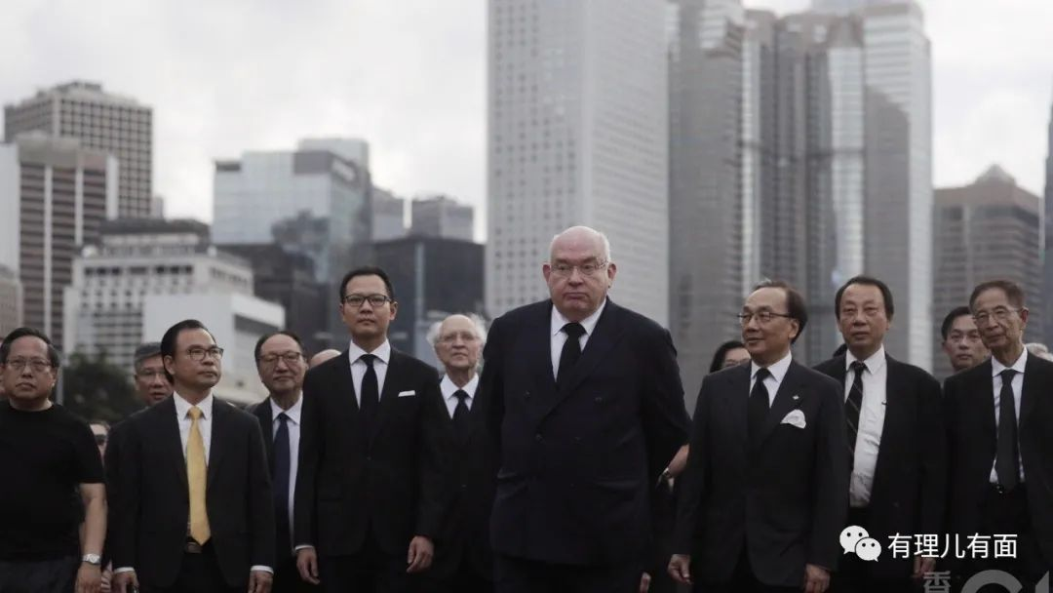

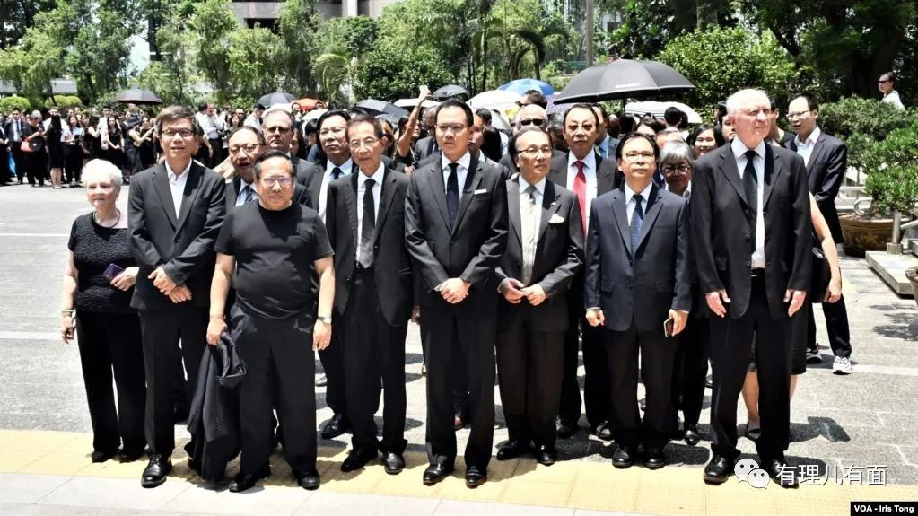

这哪像律师，看着更像是一群黑社会。不止玩黑衣静默，香港法律界还勾连外国势力发表联署抵制。像梁家杰、李柱铭多次密会立场极为反华的欧洲议会对华关系小组主席布迪克费尔，大肆抹黑“一国两制”，并乞求西方反华势力支持乱港分子。大律师公会在其官网上更公然刊登德国律师协会致香港特首，呼吁成立所谓独立调查委员会的公开信，妄图挟洋自重、搅动舆论，向政府施压。

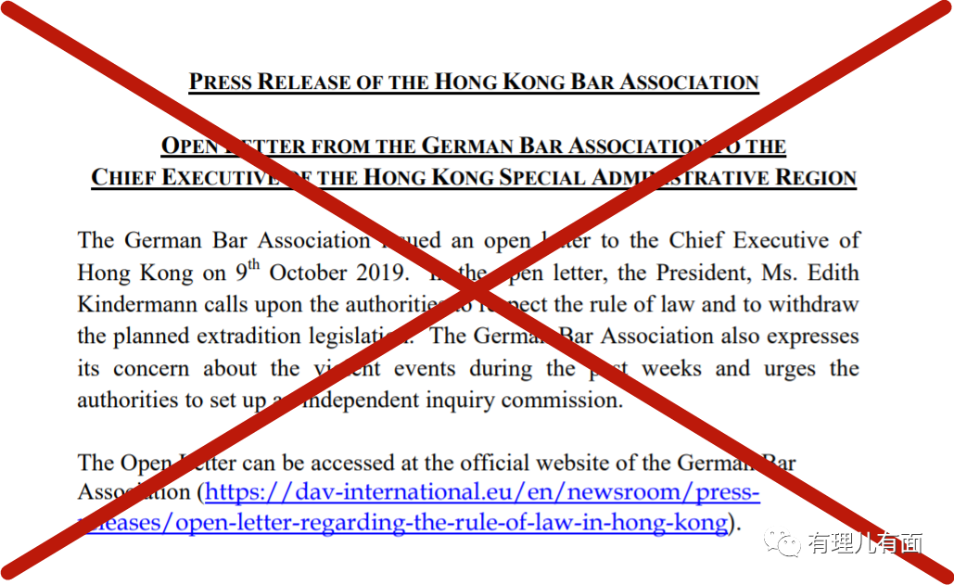

除此之外，大律师公会经常玩的伎俩就是发质疑声明或反对意见。远的不说，在香港国安法审议、颁布期间，其就连续发布了5份声明，质疑国安法损害香港司法独立、人权自由。其前主席陈景生在接受采访时，更危言耸听的警告，中央政府随时可再有第二次、第三次国安法立法，煽动港人“不肯接受错的事”，要有法治的信念。

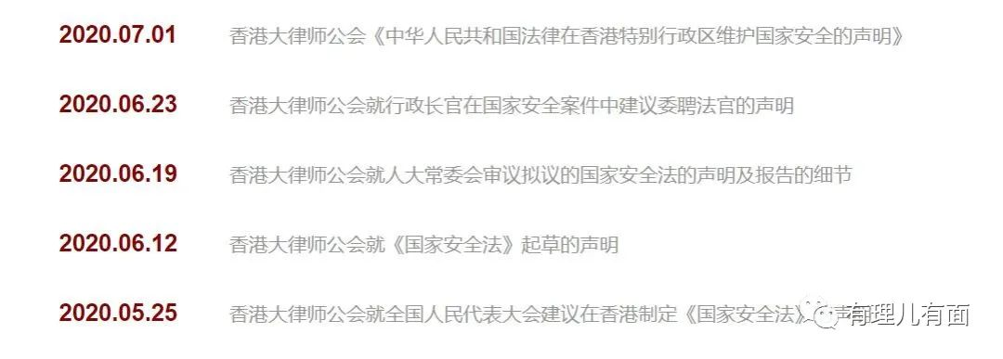

在特区政府推迟立法会选举后，大律师公会马上又发了质疑声明，“震惊”的认为港府无视基本法的规定，推迟立法会选举的法理及证据基础存在重大疑问，这种做法对香港的法治带来“冲击”，政府用紧急法取消立法会选举的决定最终或被裁定不合法。同时，又拿所谓的国际人权专家警告说事，认为世界各地政府不可以新冠肺炎为借口压制人权，应采取一切可能措施，确保选举及时举行。所有情况下，均需确保选举过程的诚信。

其实，大律师公会及某些香港法律界人士的做法，无非是想在法律的伪装下，以一种成本低且在安全红线以内的抗争手段，来达到其政治目的。

因为在香港，由于受历史和教育的影响，资深大律师及大法官地位崇高。而法律界乱港派妄想借此港人惯性心理，以“专业人士”身份将像香港国安法从单纯的法律条文转变为政治符号，频频鼓吹“法治变人治”、“司法不再独立”的论调，来影响民众的理性判断，冲击港人对法律的信任，让香港社会产生法治前途堪忧的焦虑。并企图配合外国势力，激化香港民众对内地的非理性恐惧和对国家体制的不信任，从而加速社会群体分化，继续煽动“揽炒”社会，将香港局势变得更加复杂，并以此动摇香港金融地位，已达到美西方制裁香港从而遏制中国的意图，其邪恶之处让人细思恐极！

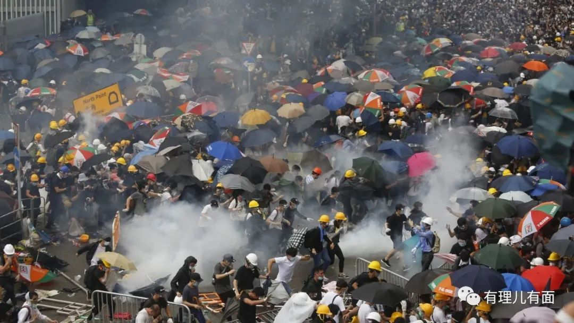

不过，面对特区政府正当的施政，香港法律界、反对派这种奇葩质疑，在香港社会主流声音中只是一些杂音。因为港人现在关心的、担忧的，是疫情不受控制，以及由此引发的严重的经济、就业等情况。

经历一年多的黑暴，加上超过半年的新冠肺炎疫情，大部分港人真正看懂了“政治斗争”根本没法给自己出路，而特区政府的决定以及内地驰援等一系列应对措施顺应民意，才是真正的解决民生问题。

这次立法会议员全部延任，也希望反对派能够认清形势、好好反思，是重新凝聚共识、赶上香港再出发的脚步，还是要执迷不悟、坚持“抗争促揽炒”？

而法律界的蛀虫们更应该明白，想拿“法治”撕裂社会、配合美西方搅乱香港，最终是痴心妄想！

**图片源自网络**





**关注公众号：**

**有理儿有面**

**理   性｜   揭   秘｜   探   讨**







有里儿有面

**微信扫一扫赞赏作者** **赞赏**

已喜欢，对作者说句悄悄话

取消

**发送给作者**

**发送**

最多40字，当前共字

 人赞赏

上一页 1/3 下一页

长按二维码向我转账

受苹果公司新规定影响，微信 iOS 版的赞赏功能被关闭，可通过二维码转账支持公众号。

### 精选留言

用户设置不下载评论